Plataforma Containerizada Multi-Servicio
Paso 1. Abrir docker desktop
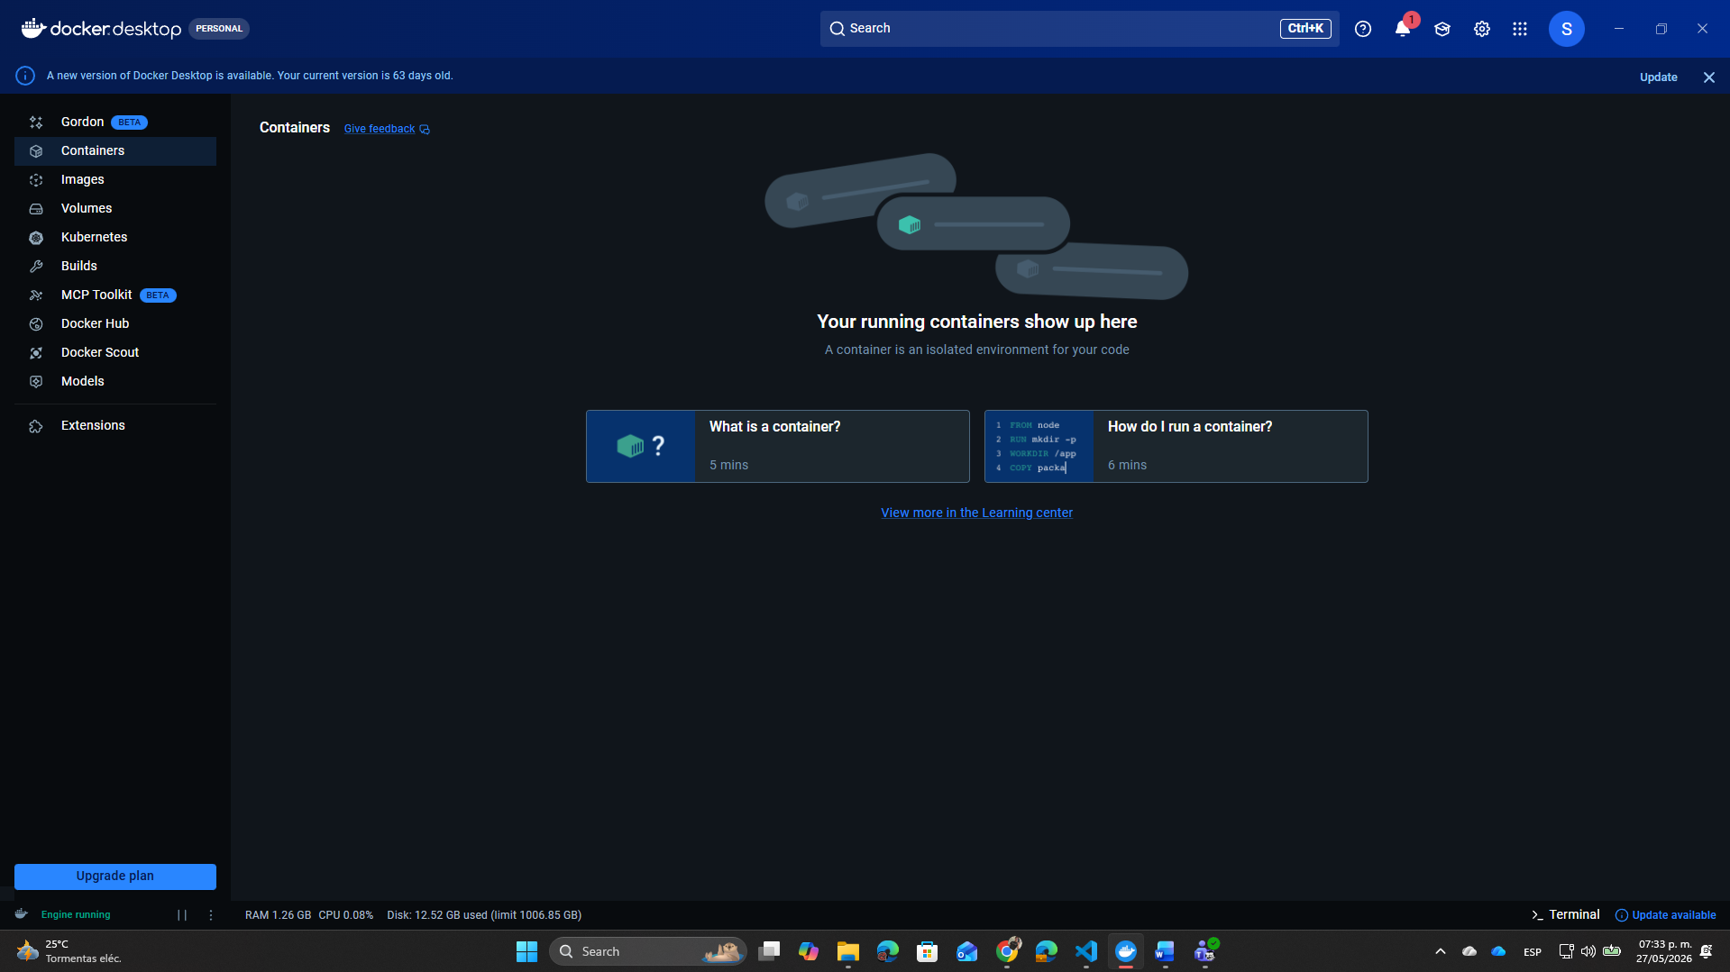
Se abrió docker desktop para poder ejecutar correctamente la práctica
Paso 2. Abrir el proyecto en VScode
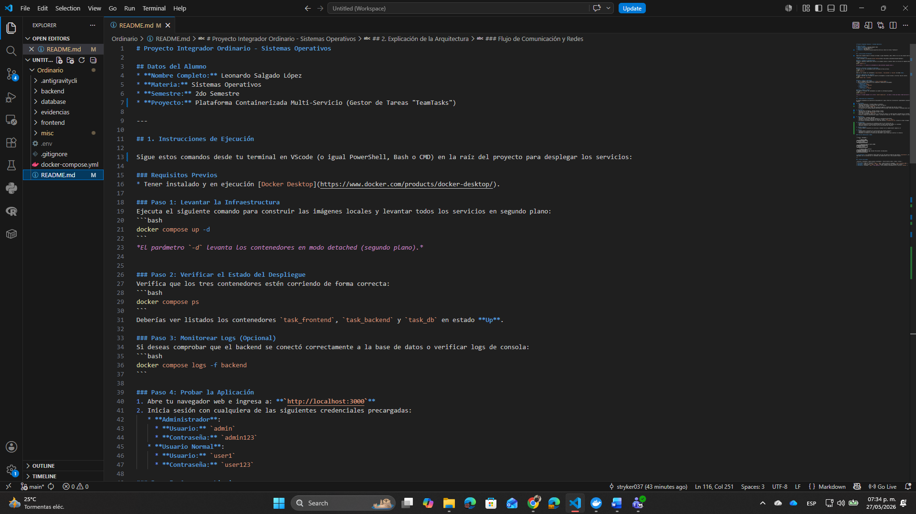
Se abrió el proyecto en VS code para visualizarlo en su totalidad.
Paso 3. Abrir nueva terminal
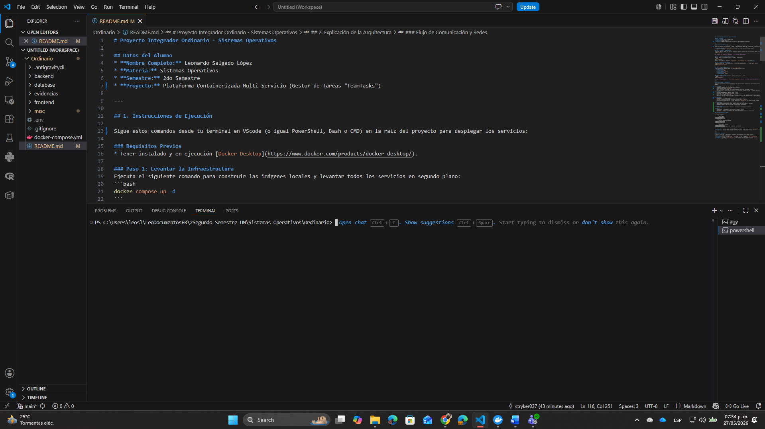
Se abrió una nueva terminal en VS code en la ruta actual del proyecto.
Paso 4. Escribir el comando a ejecutar
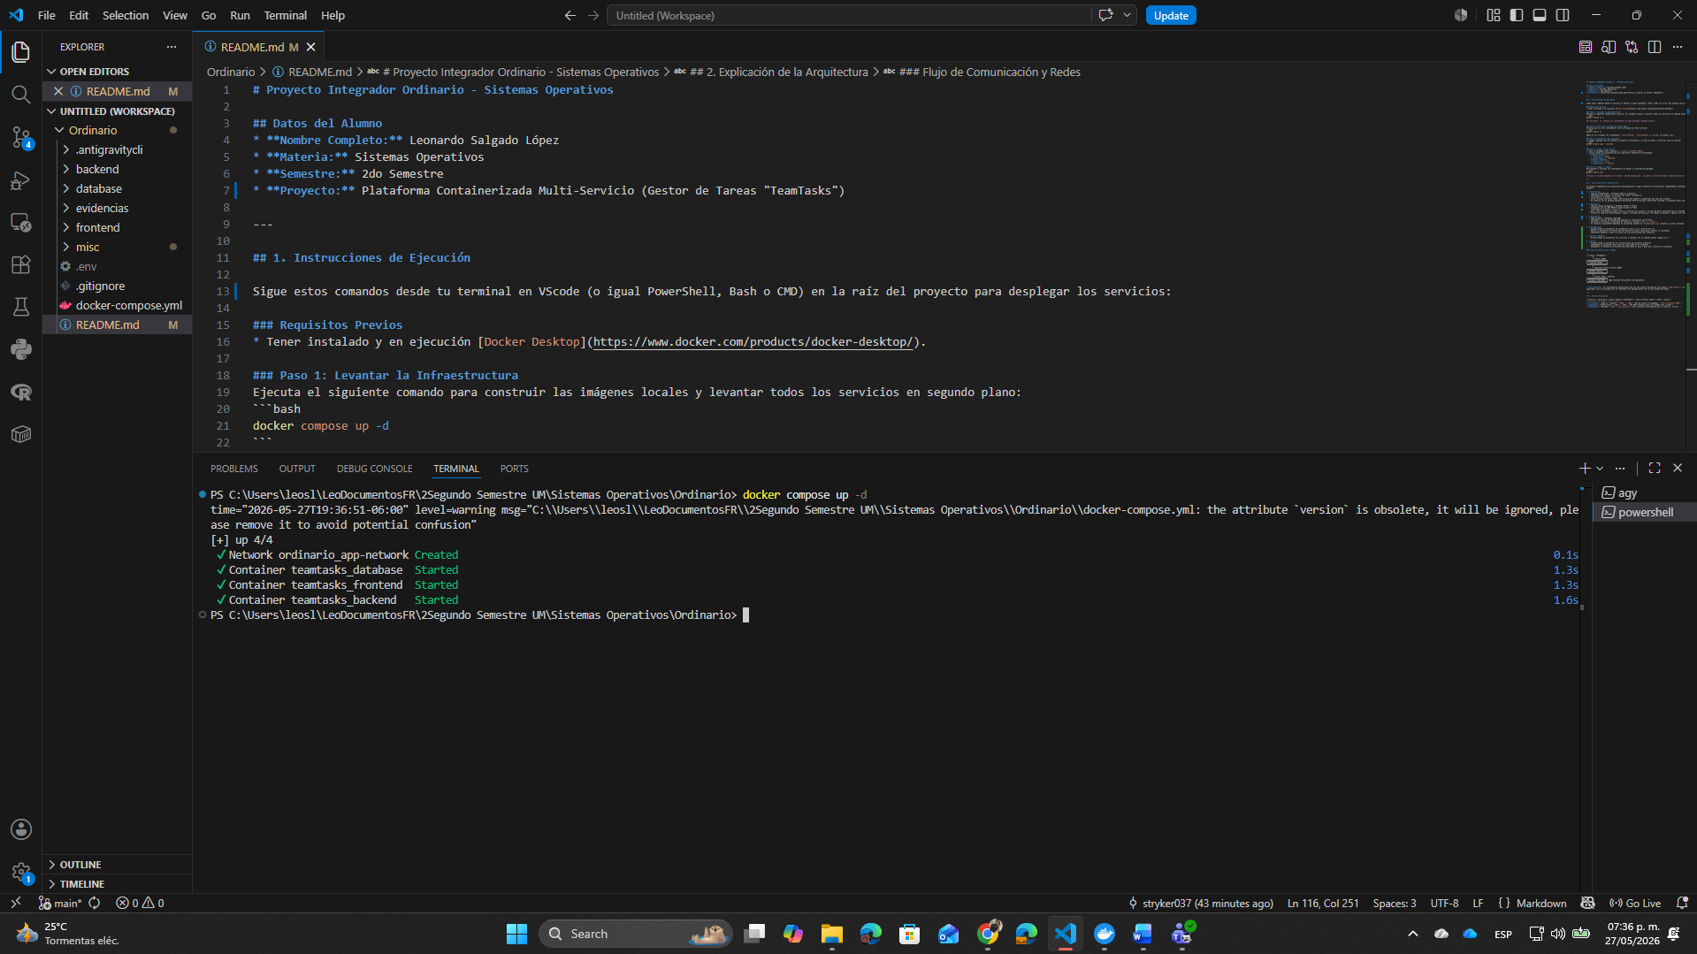
Se escribió el comando “docker compose up -d” para levantar los tres servicios de manera simultánea. De esta manera se pudo levantar exitosamente la aplicación del proyecto integrador de “TeamTasks”.
Paso 5. Ver los servicios levantados en el docker desktop
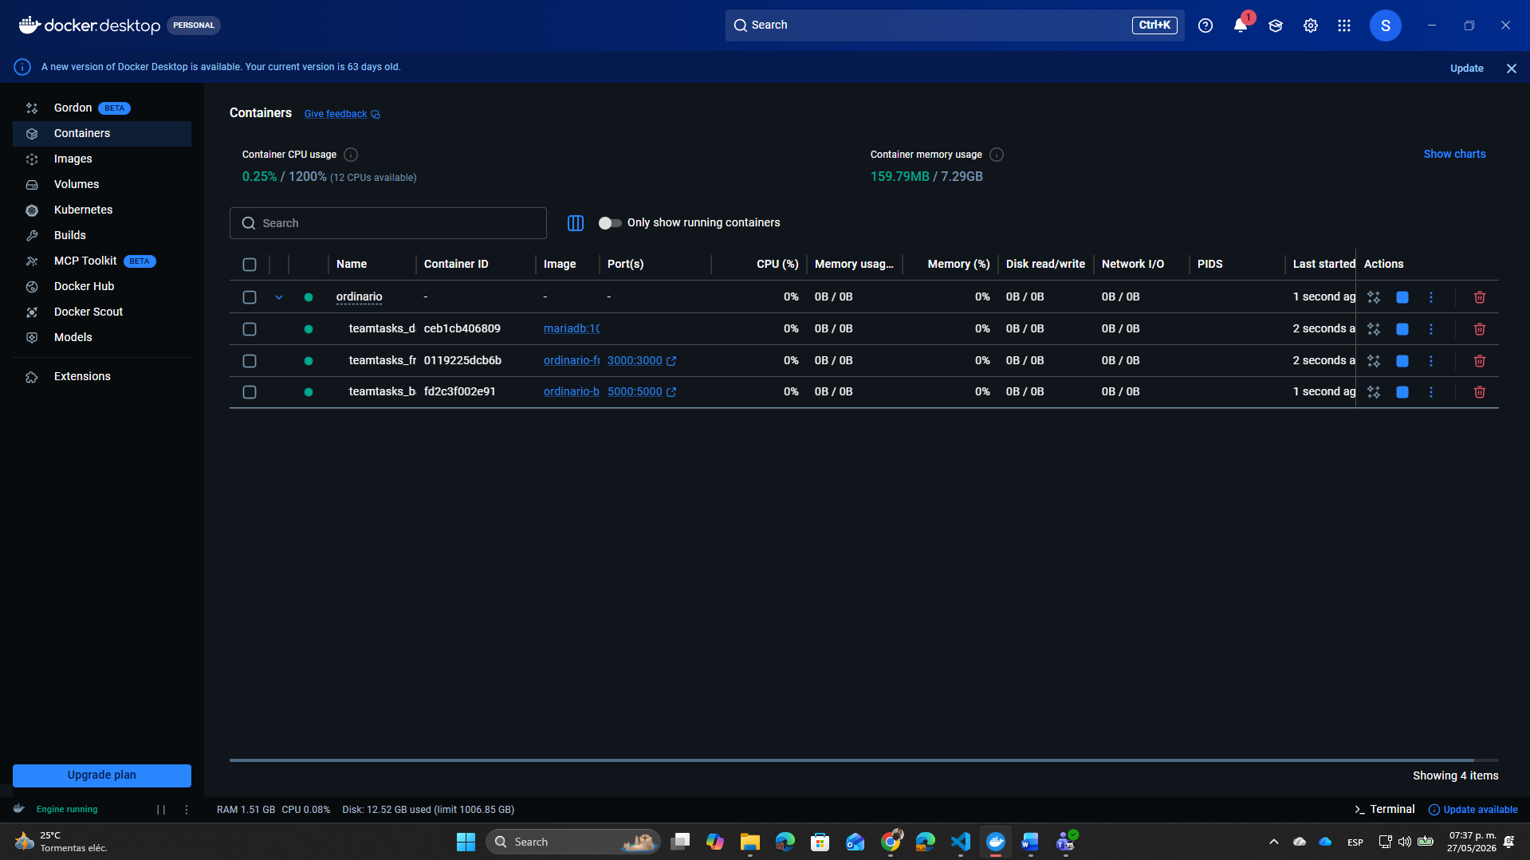
Se visualizaron exitosamente los 3 servicios levantados dentro de la GUI de Docker.
Paso 6. Ingresar al sitio web para ver la aplicación
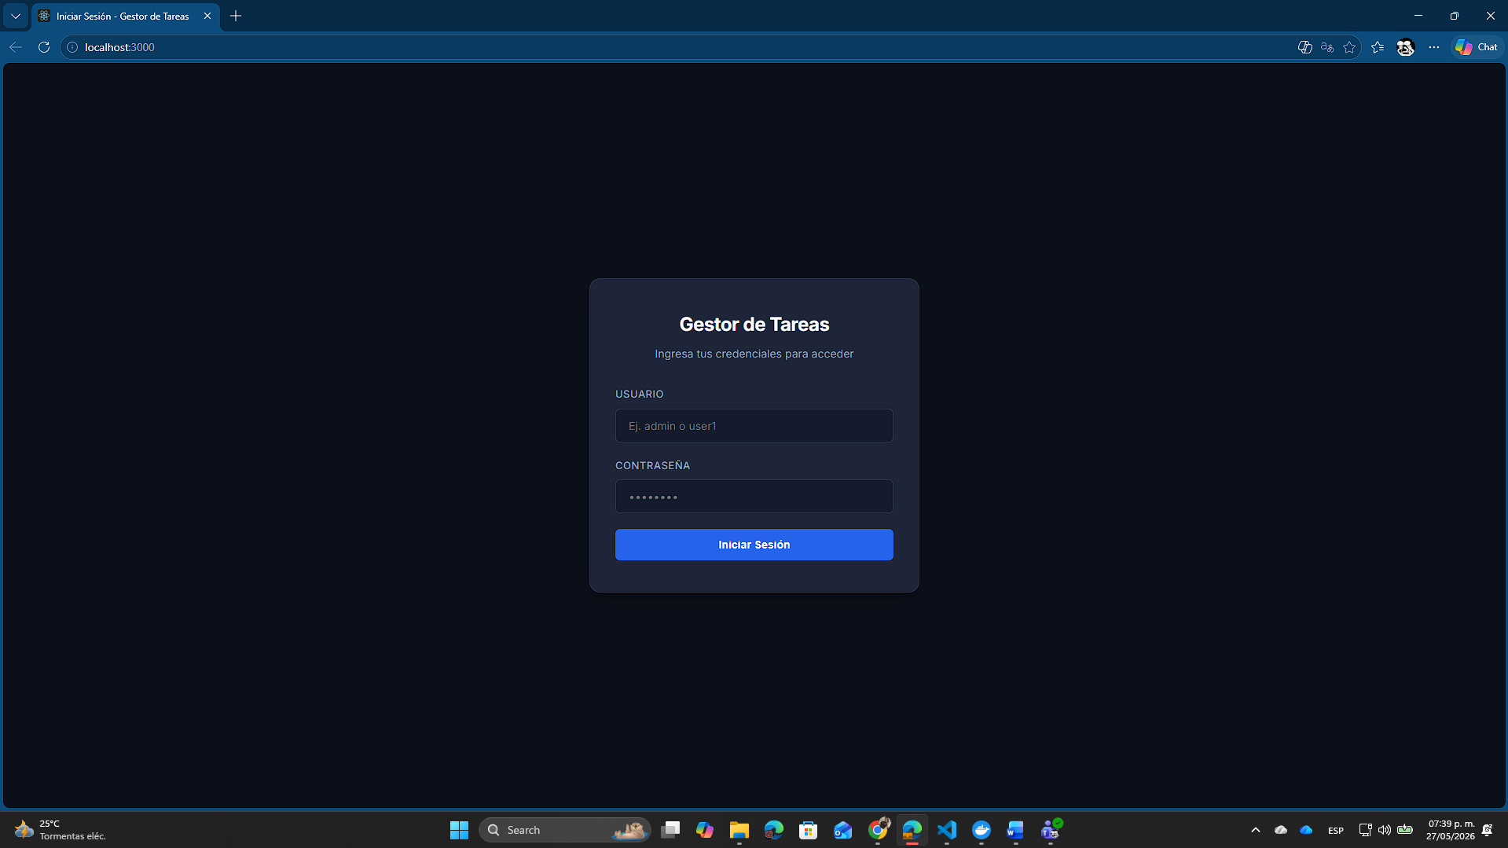
Se ingresó a la dirección de “http://localhost:3000/” para ver la aplicación.

Paso 7. Ingresar credenciales y probar la aplicación
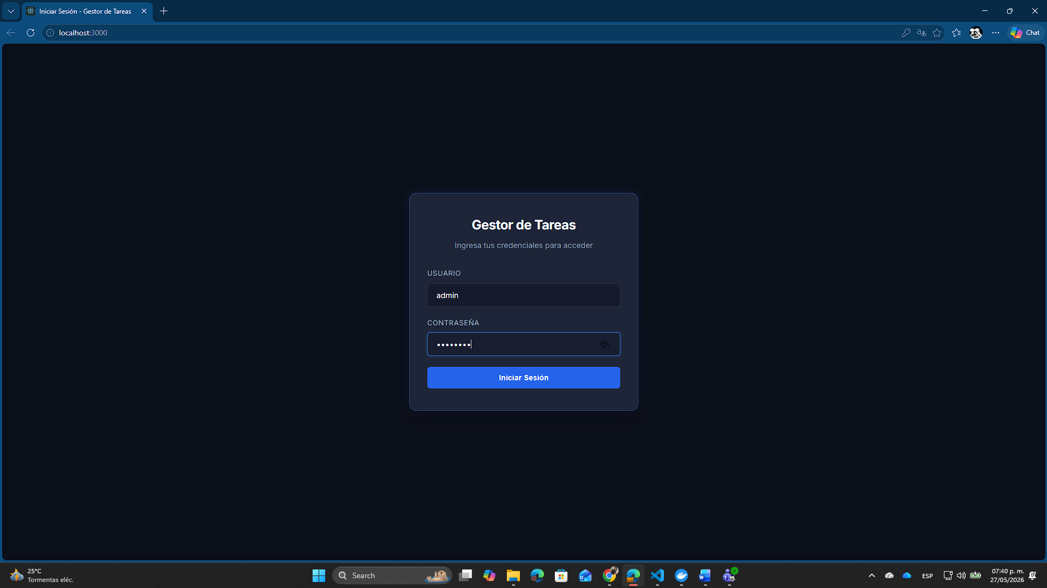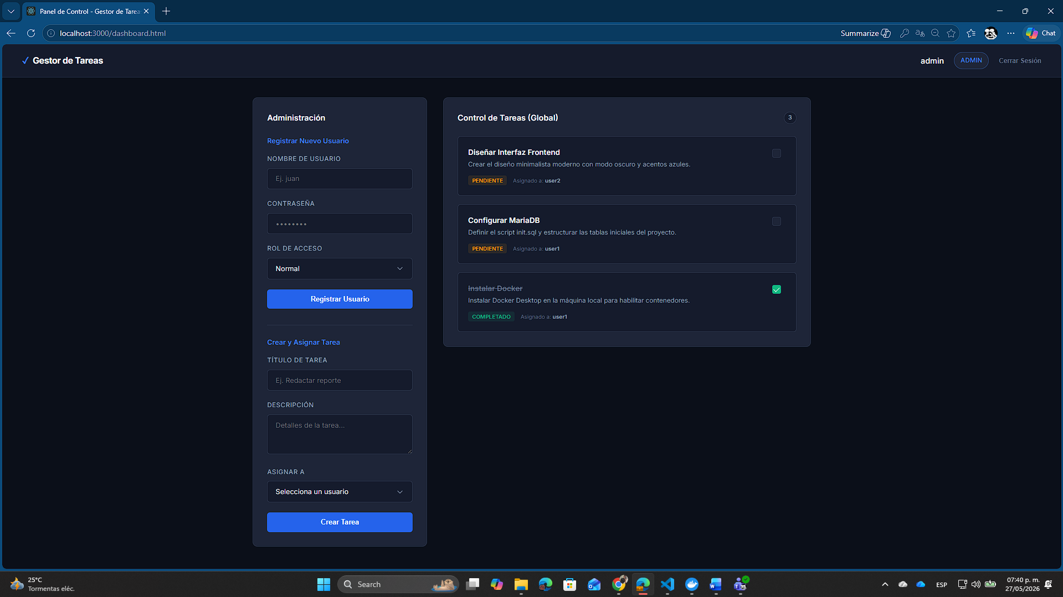
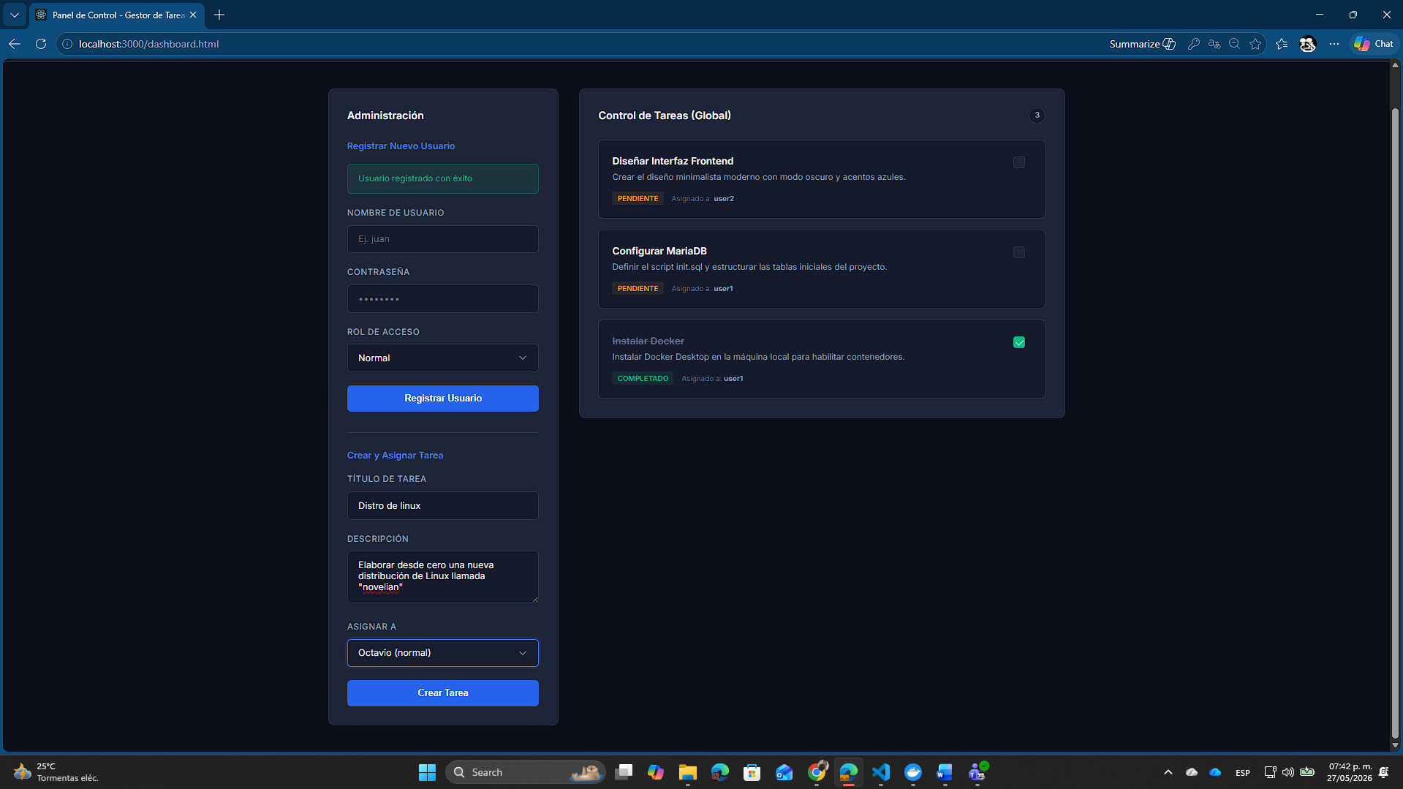
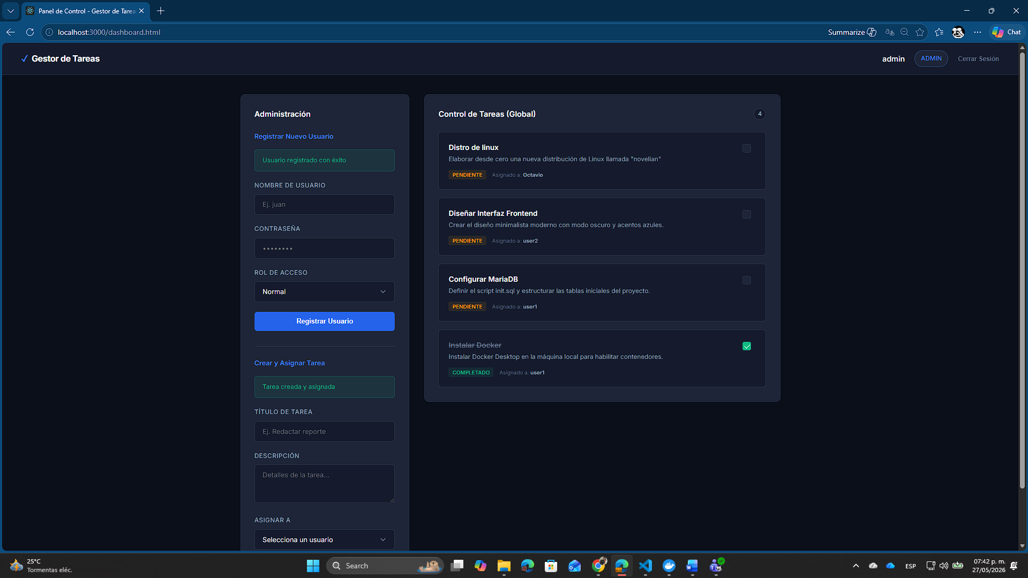
Luego de ingresar a la aplicación se creo al usuario normal de Octavio y se le asigno la tarea de crear una distro de Linux.

Paso 8. Verificar el estado del despliegue
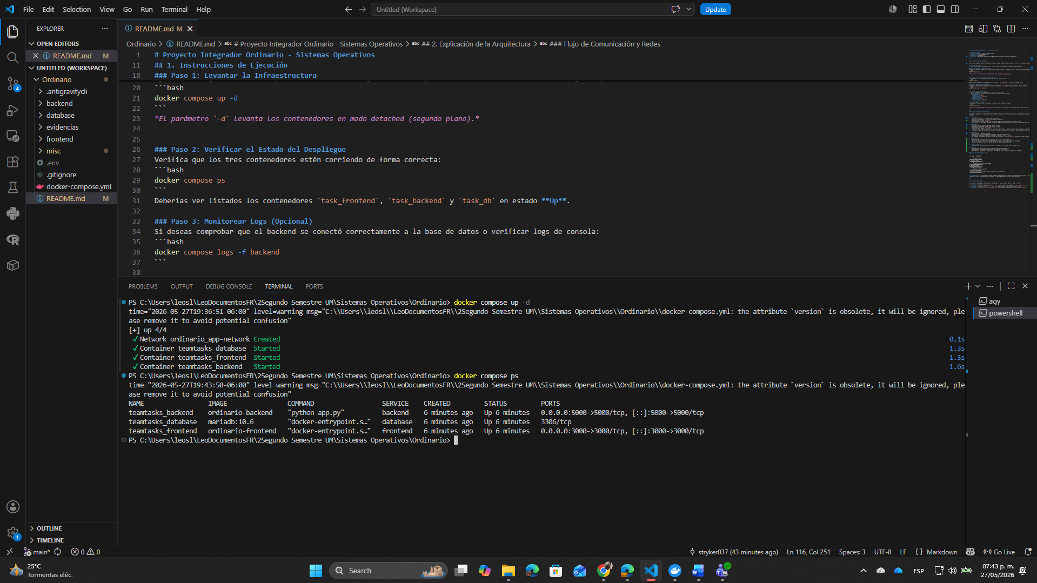
Se verificó el estado de los servicios corriendo exitosamente usando el comando de docker compose ps
Paso 9. Monitorear logs para verificar que el backend se conecto a la base de datos
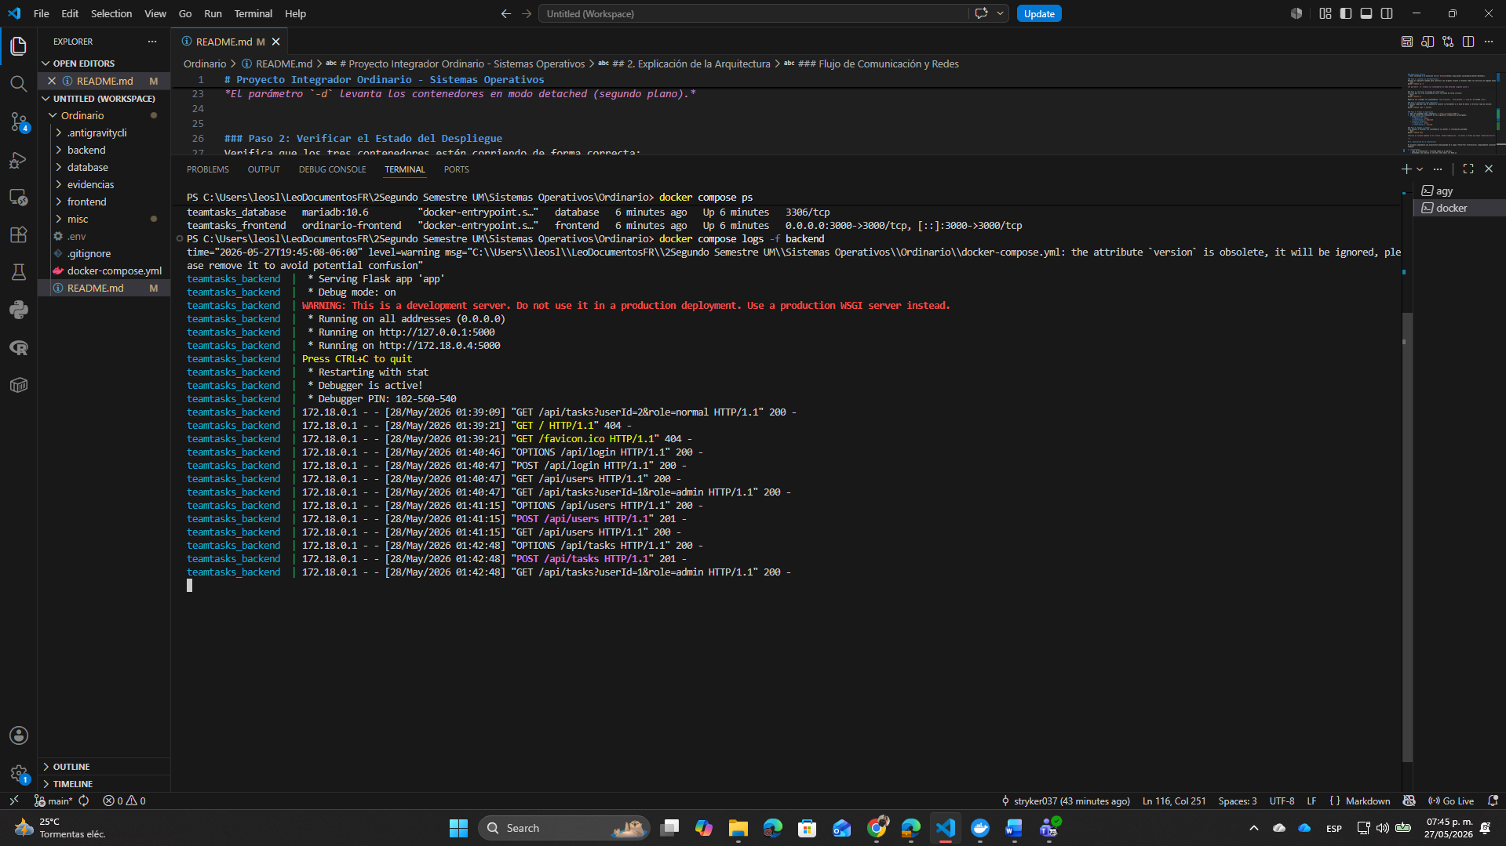
Se uso el comando “docker compose logs -f backend”
Paso 10. Demostrar la comunicación entre servicios en docker desktop
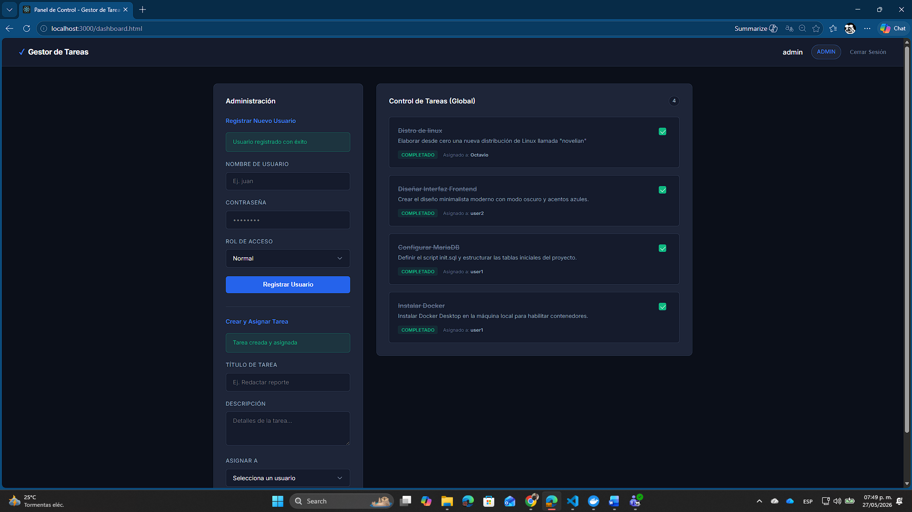
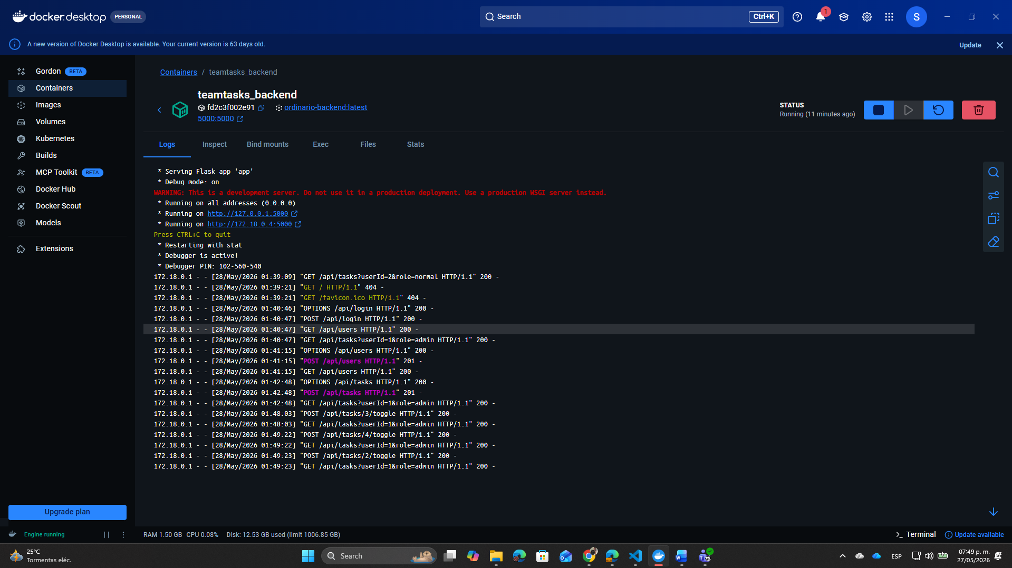
Se ve la comunicación entre los servicios en los logs al realizar cambios en el front end.

Paso 11. Bajar los contenedores
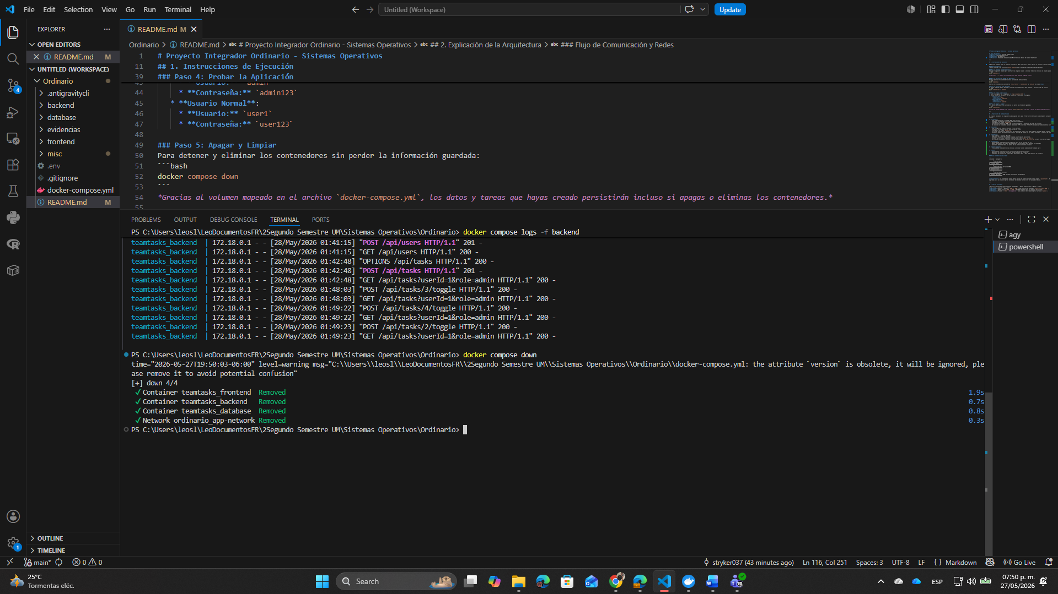
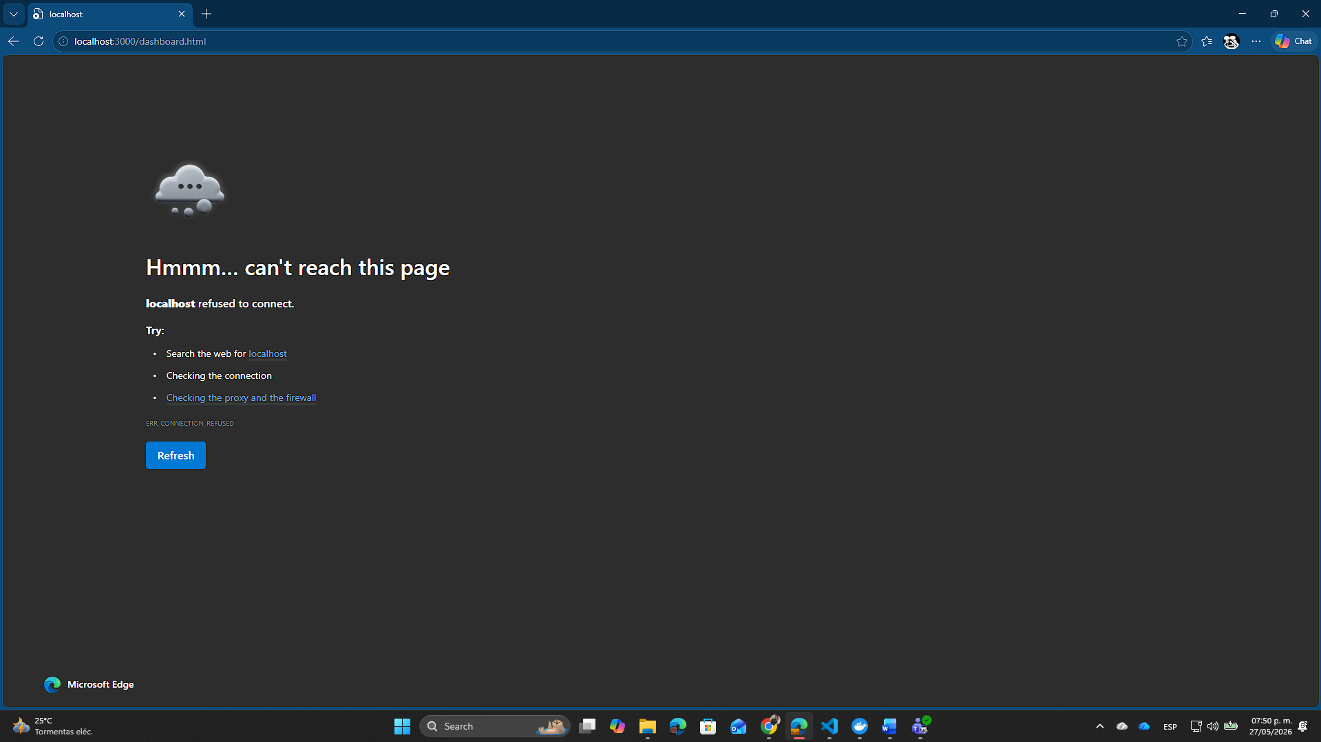
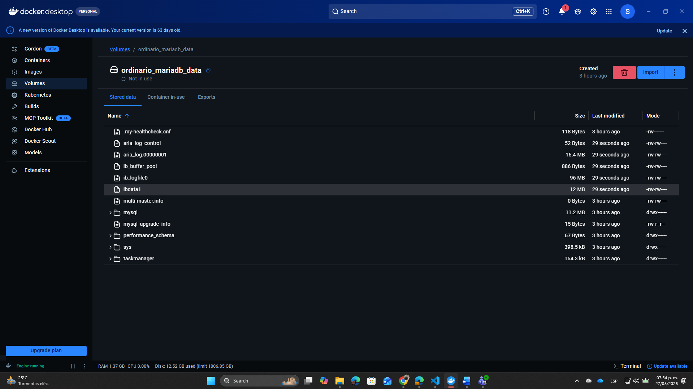
Se detuvieron los contenedores para volver a abrirlos y demostrar el funcionamiento de los volúmenes

Paso 12. Volver a levantar el servicio
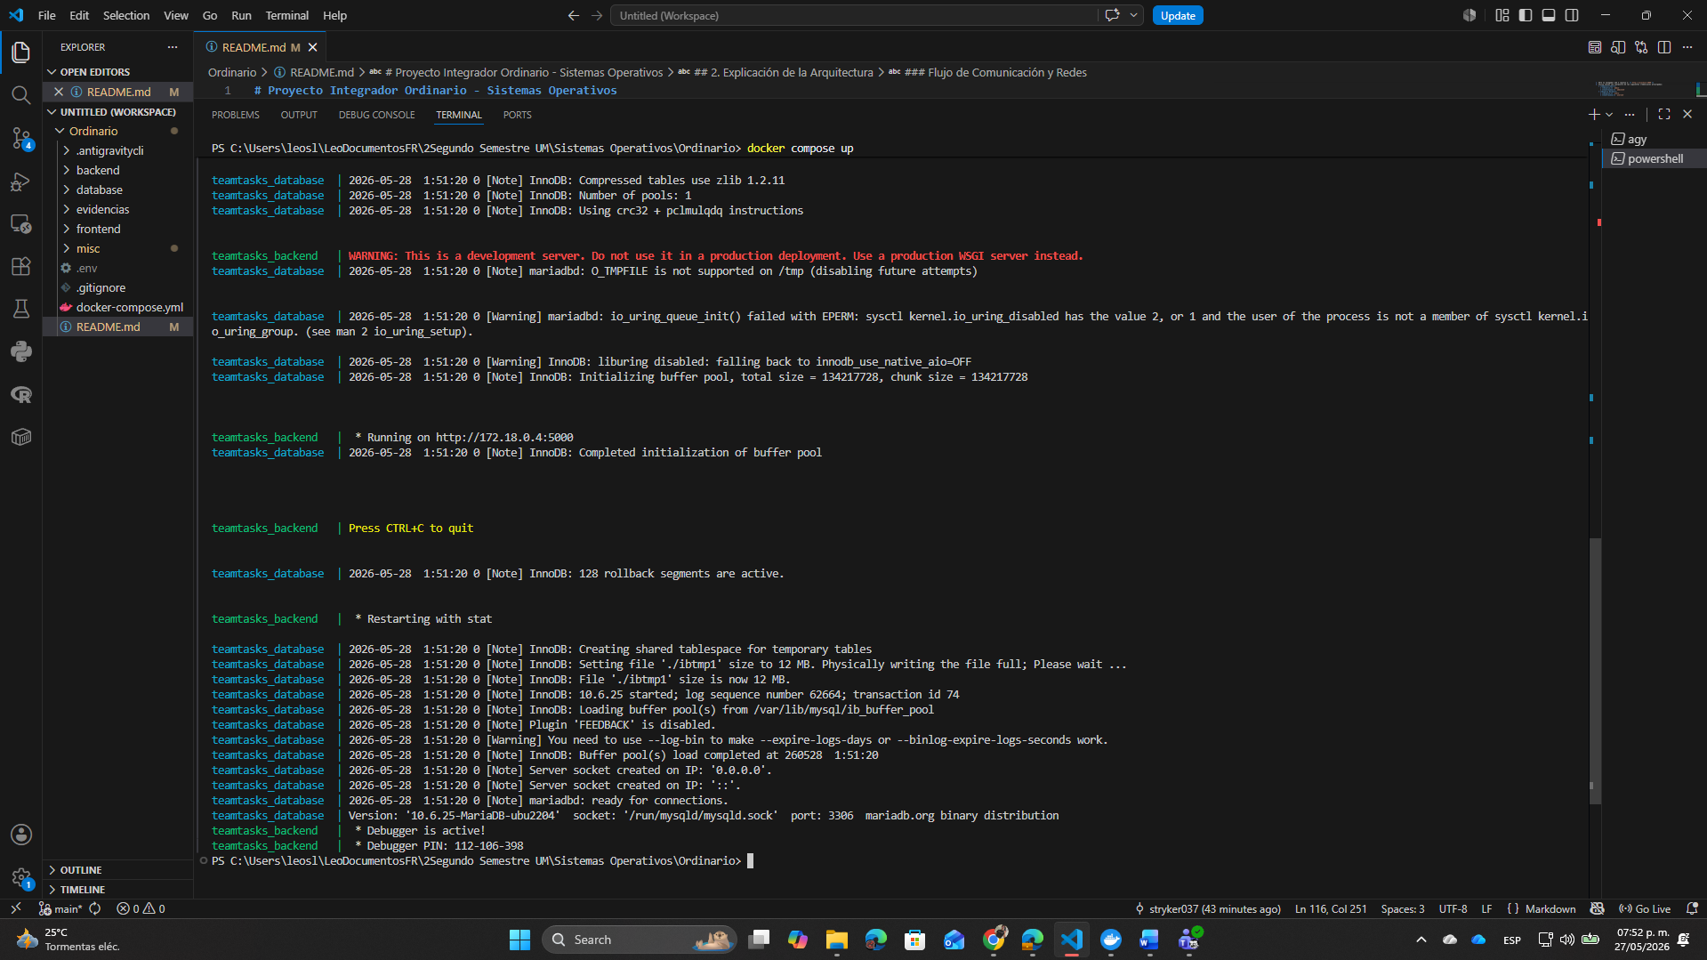
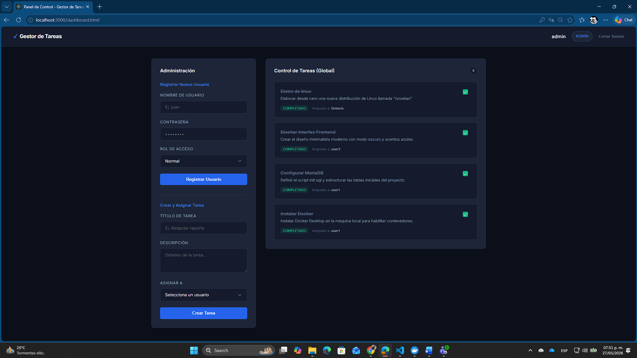
Se volvió a levantar el servicio y no se perdió la información

